 | Projeto Estabilidade Operacional Contax  Reunião de Entendimentos #85 | Data  14/03/2016

Área | Convocados
SD - Serviços Centralizados | Daniel Donaire
SD - Serviços Centralizados | Roberto Muto
CSC - Gestão de Problemas | Stuart Faria
CSC - Gestão de Mudanças | Marilice de Oliveira
CSC - NOC | Dennys Bruno
CSC - Alto Impacto | Filipe Antunes
CSC - Service Desk | Lazaro Costa
TI Contax | Luis Marçal
Chacon Consultoria | Felipe Lima

Objetivo
Realizar alinhamento entre as equipes visando afinar a classificação dos incidentes.

Ações Discutidas
No início da reunião observou-se o indicador referente ao mês de março:

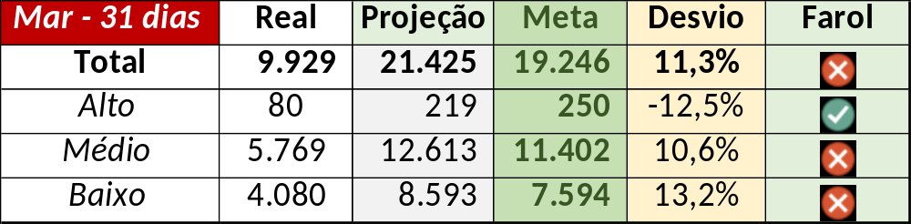

Num segundo momento foram analisados os incidentes de 11 a 13/03:

Chamado | Cliente - Operação | Criado | Ação | Responsável | Classificação
CTXSALPB-60012 | Contax - Outro | 11/03/2016 08:20:13 | Verificar com Célio Andrade | Daniel Donaire e Celio Andrade | Processo / Planejamento / Falha
CTXRECSA-472123 | Oi - Back Office | 11/03/2016 10:01:47 | De acordo com os critérios |  | Suprimentos / Fornecedor / Financeiro
CTXRECSA-472131 | Oi - Velox | 11/03/2016 10:14:41 | Duplicar chamado CTXRECAU-68341 | Lazaro Costa | Hardware / Telecom / Placa
CTXRECSA-472161 | Oi - Velox | 11/03/2016 11:17:17 | De acordo com os critérios |  | Hardware / Telecom / Placa
CTXFORBM-365923 | Oi - Oi Controle R2 | 11/03/2016 11:45:15 | Alinhar encerramento com Celio Andrade | Daniel Donaire | Hardware / Aspect / Discador
CTXRJOMA-78983 | Citibank - Retention Premium | 11/03/2016 15:14:02 | De acordo com os critérios |  | Cliente / Telecom / DAC
CTXFORBM-366032 | Oi - Especializada Empresarial Móvel | 11/03/2016 15:55:14 | Alinhar encerramento com Celio Andrade | Daniel Donaire | Hardware / Discador / Aspect
CTXLONLA-32838 | Vivo - Vivo | 12/03/2016 21:22:03 | Verificar impacto | Lazaro Costa e Wagner Felix | Verificar
CTXFORBM-366264 | Oi - Retenção | 12/03/2016 23:42:46 | Alterar para indevido e alinhar com Mauro Belvedere | Lazaro Costa e Daniel Donaire | Não se aplica
CTXRECSA-472571 | Oi - Velox | 13/03/2016 00:17:04 | Alterar para indevido e alinhar com Mauro Belvedere | Lazaro Costa e Daniel Donaire | Não se aplica
CTXSPOBF-139577 | Vivo - Vivo | 13/03/2016 07:23:50 | Verificar GMUD | Marilice Oliveira | GMUD / Rede / Firewall
CTXFORBM-366269 | Oi - Retenção | 13/03/2016 07:56:51 | De acordo com os critérios |  | Cliente / Software / SIebel

Durante a reunião apareceu a oportunidade do Sr. Daniel Donaire conversar com o Sr. Alexandre Oliveira sobre o chamado CTXRECSA-472123.

